ACTA NÚMERO VEINTISIETE
Sesión Ordinaría celebrada en la Sala de Reuniones de la Alcaldía Municipal de El Rosario, Departamento de Cuscatlán, a las diez horas con cinco minutos del día tres de noviembre de dos mil veinte. Convocada y precedida por el Alcalde Titular Don Odilio de Jesús Portillo Ramírez, contando con la asistencia de la Síndica Municipal Eugenia Cruz de Peña, así como de los Regidores Propietarios y Suplentes en su orden: Sra. María Carolina Vásquez de Castro, Primera Regidora Propietaria; Señor Rafael Antonio Tejada, Segundo Regidor Propietario; señora Marta Alicia García de Navidad, Primera Regidora Suplente; Señora María del Carmen Argueta González Segunda Regidora Suplente; Sr. José Gilberto Orellana Rosa, Tercer Regidor Suplente y Señor Nelson Omar Rosales, Cuarto Regidor Suplente; quienes fueron convocados a la reunión y actuaron de conformidad al Código Municipal, también asistió la Secretaria Municipal de actuaciones Licda. Xiomara Carolina Martínez. Se inicio la reunión con la comprobación de quórum de los/as Señores/as Concejales/as de acuerdo a lo estableció en la Ley, posteriormente se dio lectura a la Agenda a desarrollar la cual fue aprobada en todas sus partes; como Primer punto Saludo de Bienvenida a los asistentes por parte del Señor Alcalde Municipal; Segundo Punto: Se dio Lectura a la Acta anterior la cual fue ratificada en todas sus partes; Tercer Punto: La Comisión Responsable de Elaborar y presentar la liquidación de fondos de la Emergencia COVID-19, financiada con fondos FODES 75% Correspondiente al periodo de Marzo a Octubre es la siguiente:
El informe financiero de los ingresos y egresos ejecutados en el
Programa, denominado: Promoción e Impulso de Acciones para
la Prevención y Combate de la Pandemia COVID-19, Municipio
de El Rosario, Depto., de Cuscatlán.
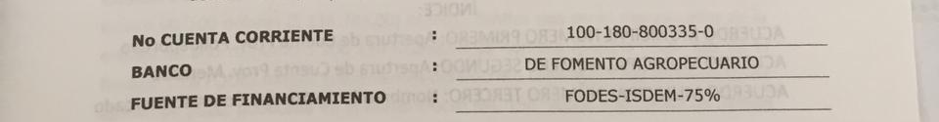

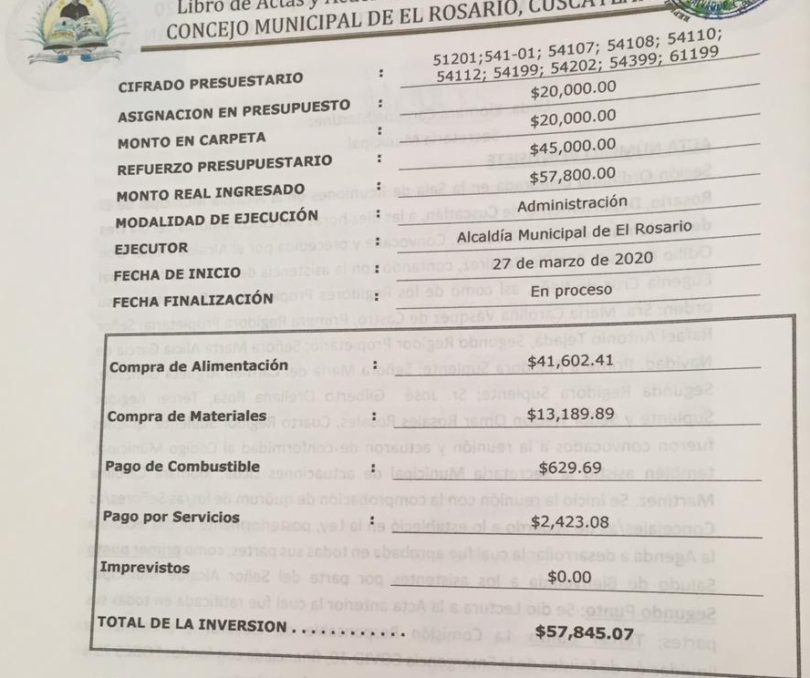
DISPONIBILIDAD PRESUPUESTARIA…. $ 7,154.93 Cuarto punto: Toma de acuerdo municipales por partes del Concejo Municipal; para lo cual el organismo colegiado con base a las facultades que le otorga el Código Municipal tomó los siguientes acuerdos después de analizar los puntos de agenda:
ÍNDICE:
ACUERDO MUNICIPAL NÚMERO PRIMERO: Apertura de Cuenta Proy. Polideportivo
ACUERDO MUNICIPAL NÚMERO SEGUNDO: Apertura de Cuenta Proy. Mercado
ACUERDO MUNICIPAL NÚMERO TERCERO: Nombramiento Admón. Contrato Mercado
ACUERDO MUNICIPAL NÚMERO CUARTO: Préstamo Interno para Salario Octubre ACUERDO MUNICIPAL NÚMERO QUINTO: Aprobación de Gastos F. Propios ACUERDO MUNICIPAL NÚMERO SEXTO: Aprobación de préstamo interno proyecto ACUERDO MUNICIPAL NÚMERO SEPTIMO: Aprobación préstamo interno proyecto
DESARROLLO:
ACUERDO MUNICIPAL NÚMERO PRIMERO: El Concejo Municipal en uso de sus facultades legales Acuerda, Autorizar al Tesorero Municipal Br. Elio Esaú Méndez Velasco para que realice las diligencias ante el Banco de Fomento Agropecuario agencia Ilobasco departamento de Cabañas, la Apertura de una Cuenta Corriente de nombre: TESORERÍA MUNICIPAL EL ROSARIO- “MEJORAMIENTO DE INFRAESTRUCTURA EN EL POLIDEPORTIVO Y AREA RECREATIVA, MUNICIPIO DE EL ROSARIO DEPARTEMENTO DE CUSCATLAN.”, con la cantidad de Cien mil 00/100 dólares ($100,000.00) exactos, fondos que serán descontados del Préstamo otorgado por Caja de Crédito Ilobasco, y fueron depositados en la cuenta de ahorro número 200-180600-4 de nombra Alcaldía Municipal de El Rosario 75% FODES; las firmas responsables serán de: Odilio de Jesús Portillo Ramírez (Alcalde Municipal), Eugenia Cruz de Peña (Sindica Municipal) y Elio Esaú Méndez Velasco (Tesorero Municipal) quedando definido que para cualquier transacción bancaria serán necesarias dos de las tres firmas registradas y el sello de la Tesorería Municipal de El Rosario. Comuníquese y Certifíquese donde corresponda para los demás efectos legales consiguientes... ///////////////////////////////////////////
ACUERDO MUNICIPAL NÚMERO SEGUNDO: El Concejo Municipal en uso de sus facultades legales Acuerda, Autorizar al Tesorero Municipal Br. Elio Esaú Méndez Velasco para que realice las diligencias ante el Banco de Fomento Agropecuario agencia Ilobasco departamento de Cabañas, la Apertura de una Cuenta Corriente de nombre: TESORERÍA MUNICIPAL EL ROSARIO- “MEJORAMIENTO DEL MERCADO MUNICIPAL Y AREA RECREATIVA, MUNICIPIO DE EL ROSARIO, DEPARTAMENTO DE CUSCATLAN”, con la cantidad de Ciento treinta y seis mil setecientos ochenta y cuatro 00/100 dólares ($136,784.00) exactos, fondos que serán descontados de la cuenta de ahorro número 200-180-810600-4 de nombra Alcaldía Municipal de El Rosario 75% FODES fondos provenientes del Decreto Legislativo 703 de fecha 02 de agosto de 2020, publicado en el Diario Oficial No. 156, Tomo 428 del 02 de agosto de 2020, Contrato de Préstamo N° 5046/OC-ES denominado “Programa de Fortalecimiento de la Política pública y Gestión Fiscal para la Atención de la Crisis Sanitaria y Económica causada por el COVID-19 en El Salvador”, suscrito el 21 de julio de 2020, por el Ministro de Hacienda y por el Representante del Banco Interamericano de Desarrollo (BID); las firmas responsables serán de: Odilio de Jesús Portillo Ramírez (Alcalde Municipal), Eugenia Cruz de Peña (Sindica Municipal) y Elio Esaú Méndez Velasco (Tesorero Municipal) quedando definido que para cualquier transacción bancaria serán necesarias dos de las tres firmas registradas y el sello de la Tesorería Municipal de El Rosario. Comuníquese y Certifíquese donde corresponda para los demás efectos legales consiguientes…. ////////////////////////////////////////////////////////////////////////////////////////////////////
ACUERDO MUNICIPAL NÚMERO TERCERO: El Concejo Municipal en uso de sus facultades legales que le confiere el Art. 82 y 82BIS LACAP, Art. 30 numeral 4 del Código Municipal, Acuerda nombrar al señor Rafael Antonio Tejada como Administrador de Contrato del proyecto denominado “MEJORAMIENTO DEL MERCADO MUNICIPAL Y AREA RECREATIVA, MUNICIPIO DE EL ROSARIO, DEPARTAMENTO DE CUSCATLAN”, para que Administre los contratos tanto del Realizador como Supervisor, CERTIFÍQUESE el presente acuerdo y remítase a donde corresponda para efectos de ley. - ///////////////////////////////////////////////////////////////////////////////////////////////////////////////////////////////////
ACUERDO MUNICIPAL NÚMERO CUARTO: El Concejo Municipal Plural en uso de las facultades que le confiere la Ley, y CONSIDERANDO: a) Que la falta de transferencia de los fondos FODES por parte del Ministerio de Hacienda a la Municipalidad, ha ocasionado dificultades para cumplir compromisos institucionales de funcionamiento y pago de salarios del personal de la Municipalidad; b) Que es necesario cumplir los compromisos de salario del personal que labora en la Municipalidad bajo el Régimen de Contrato, Ley de Salarios y Salarios del personal bajo Servicios Profesionales que son pagados del FODES/25%; pero debido a la falta de transferencia de siete meses por parte del Ministerio de Hacienda; no se disponen de recursos en el FODES/25% para tal propósito; c) Que la Municipalidad a la fecha solamente cuenta con disponibilidad de fondos en la Cuenta de ahorro número 200-180-910531-1 denominada “FONDOS DECRETO LEGISLATIVO 650/GOES/EMERGENCIA 2020/Alcaldía Municipal de EL ROSARIO-Recursos para Atender Necesidades Prioritarias y Proyectos Derivados de la Emergencia por COVID-19, y Tormenta AMANDA” y con el objeto que el Concejo se evite posibles demandas laborales por parte del personal si no se le cancela oportunamente el salario; razón por la cual el Concejo considera conveniente realizar en calidad de préstamo por medio de transferencia de la cuenta #200-180-910531-1 a la cuenta del FODES/25% para cubrir el salario del mes de Octubre del presente año al personal de Ley de Salarios y Contratos; d) Que una vez la Municipalidad reciba por parte del Gobierno Central (Ministerio de Hacienda) los fondos correspondientes al FODES25% se realizará el reintegro correspondiente a la cuenta de ahorro número 200-180-910531-1; d) Que tomando de base lo establecido en los Arts. 203 y 204 de la Constitución de la República; Arts. 3, numeral tercero; 30, numeral cuarto del Código Municipal y el Art. 102 del Reglamento Interno de la Municipalidad de El Rosario ACUERDA: a) La realización de un préstamo de $9,500.00 (Nueve mil quinientos 00/100 dólares de los Estados Unidos de América) de los fondos de la cuenta de ahorro 200-180-910531-1 a la cuenta del FODES 25% para cancelar el pago de salarios del personal de Ley de Salarios y Contratos, correspondiente al mes de octubre de 2020, y; b) Se autoriza ala Contadora y Encargada de Presupuesto Adhonorem realizar la reprogramación presupuestaria correspondiente; c) Se autoriza al Tesorero Municipal realizar el traslado de fondos de la cuenta del FODES/25% a la cuenta 200-180-910531-1 cuando la Municipalidad reciba los fondos correspondientes al FODES del mes de Octubre de 2020; d) Queda facultada al Tesorero Municipal para trasladar los fondos del FODES/25% a la cuenta 200-180-910531-1 durante o más tardar el 30 de abril de 2021; excepto que la Municipalidad no reciba las transferencias del FODES que adeuda el Gobierno Central a la Municipalidad. Certifíquese y Comuníquese donde corresponda para los demás efectos legales consiguientes. /////////////////////////////////////////////////////////////////
ACUERDO MUNICIPAL NÚMERO QUINTO: El Concejo Municipal en uso de sus facultades legales Acuerda Autorizar al Tesorero Municipal Elio Esaú Méndez Velasco el pago de los siguientes egresos que se Aprueban y serán cancelado con Fondos Propios: a) Pago por los siguientes egresos que se Aprueban y serán cancelados con Fondos Propios: a) Pago por los servicios de limpieza y resguardo de los baños públicos, a la vez se realiza barrido del parque municipal y calles aledañas, como sector al cementerio, los rosales y por la pnc, periodo de pago del 01 al 15 de octubre del presente año, por un valor total de Ciento sesenta y seis 66/100 dólares ($166.66) cheque a nombre de ROSA MARITZA ORREGO CASTRO; b) Pago por los servicios de limpieza y resguardo de los baños públicos, a la vez se realiza barrido del parque municipal y calles aledañas, como sector al cementerio, los rosales y por la pnc, periodo de pago del 16 al 31 de octubre del presente año, por un valor total de Ciento sesenta y seis 66/100 dólares ($166.66) cheque a nombre de PETRONA ROSALES GOMEZ; c) Pago de Alimentación (Desayuno, almuerzo y cena) para los militares del Destacamento militar no. 5 de Cuscatlán que están realizan tareas en conjunto con los agentes de la PNC de El Rosario, actividades en prevención contra la violencia en el municipio contra la pandillas, periodo del pago del 16 al 31 de octubre del presente año, por un valor total de Ciento setenta y ocho 50/100 dólares ($178.50) cheque a nombre de ANA LETICIA TEJADA; d) Pago por los servicios profesionales de motorista del camión recolector de basura, realizando el recorrido en todo el casco urbano, en los cantones El Amatillo, El Calvario y Veracruz, y posteriormente trasladar los desechos al botadero MIDES en Nejapa, San Salvador, los días 02,03,09,10,15,16,22,23,30 y 31 de octubre del presente año, por un valor total de Ciento y sesenta y seis 66/100 dólares ($166.66) cheque a nombre de FERNANDO JAVIER VÁSQUEZ RIVAS; e) Pago por los servicios profesionales de ayudante del camión recolector de basura, realizando el recorrido en todo el casco urbano, en los cantones El Amatillo, El Calvario y Veracruz, y posteriormente trasladar los desechos al botadero MIDES en Nejapa, San Salvador, los días 02,03, 09,10,15,16,22,23,30 y 31 de octubre del presente año, por un valor total de Ciento once 11/100 dólares ($111.11) cheque a nombre de JUAN CARLOS RIVERA MARTÍNEZ; f) Pago por los servicios profesionales de ayudante del camión recolector de basura, realizado el recorrido en todo el casco urbano, en los cantones El Amatillo, El Calvario y Veracruz, y posteriormente trasladar los desechos al botadero MIDES en Nejapa, San Salvador, los días 02,03,09,10,15,16,22,23,30 y 31 de octubre del presente año, por un valor total de Ciento once 11/100 dólares ($111.11) cheque a nombre de JESÚS ANTONIO GARCÍA HERNÁNDEZ; g) Pago de Alimentación y pasaje a mensajera municipal que realiza las diligencias oficiales que realizo en el mes de Octubre del presente año, por un valor de Ochenta y siete 75/100 dólares ($87.75) cheque a nombre de ROSALBA MARITZA HERNÁNDEZ VELASCO: h) Pago de factura número 0279 a nombre de EVELYN MERCERDES GAVARRETE DE CARRILLO por un valor total de Ciento sesenta y cinco 00/100 dólares ($165.00) en concepto pago de por los servicios profesionales de legalización de contrato en el departamento de la UACI; i) Pago por los servicios profesionales de albañil en la instalación de dos lavamanos, cuatro servicios sanitarios y tubería para la fosa séptica y para los lavamanos, en mantenimiento a las instalaciones de la Alcaldía Municipal, total del costo Ciento treinta y ocho 88/100 dólares ($138.88) cheque a nombre de RAFAEL ANTONIO MUÑOZ RAMOS; j) Compra de materiales para reparación de los baños de la municipalidad, por un valor total de Treinta y cuatro 10/100 dólares ($34.10) cheque a nombre de JOSE FIDEL LÓPEZ HERNÁNDEZ; k) Pago de factura número 0383 a nombre de HECTOR ORLANDO GUZMAN RAMOS, por un valor de Treinta y uno 65/100 de dólares ($31.65) en concepto de compra de una cinta Epson para el reloj marcador; I) Pago de arrendamiento de copiadora de los meses de Septiembre y Octubre del presente año, y pago por 6,716 copias excedente en los meses, a un costo unitario de $0.015 centavos de dólar, haciéndose un pago total Doscientos dos 44/100 dólares ($202.44) cheque a nombre de MIGUEL AMILCAR MARTINEZ GRANADOS; Los egresos se descargarán en las partidas presupuestarias 51201, 54101, 54107, 54115, 54116, 54118, 54399, 54401, 54503 del Presupuesto Municipal por áreas de gestión vigente. Certifíquese y comuníquese donde corresponda para los demás efectos legales consiguientes. ///////////
ACUERDO MUNICIPAL NÚMERO SEXTO: El Concejo Municipal en uso de sus facultades legales Acuerda, Autorizar al Tesorero Municipal Br. Elio Esaú Méndez Velasco realizar préstamo interno: a) proyecto social para reforzar a la cuenta corriente número 100-180-700108-6 del proyecto “Apoyo a la Educación Media y Superior a la Niñez y Jóvenes de El Rosario” para el pago de maestros correspondiente al mes de Septiembre del 2020 para el proyecto en esta Actividad es importante ya que las instituciones educativas necesitan los maestros para seguir con la curricula escolar del grado asignado y terminar año escolar, por el momento no cuenta con presupuesto del ministerio de Educación y por el momento la cuanta del proyecto no tiene fondos para el pago de los contratos en concepto de servicios profesionales, por la razón que el Ministerio de Hacienda no ha trasladado el FODES 75% desde el mes de Junio de 2020; siendo el proyecto afectan Cuenta de ahorro número 200-180-910531-1 denominada “FONDOS DECRETO LEGISLATIVO 650/GOES/EMERGENCIAS 2020/Alcaldía Municipal de EL ROSARIO-Recursos para Atender Necesidades Prioritarias y Proyectos Derivados de la Emergencia por COVID-19, y Tormenta AMANDA” con $1,800.00 (Un mil ochocientos dólares de los Estados Unidos de América), b) Se autoriza a la Contadora y Encargada de Presupuesto Adhonorem realizar la reprogramación presupuestaria correspondiente; c) Se autoriza al Tesorero Municipal realizar el traslado de fondos de la cuenta del FODES/75% a la cuenta 200-180-910531-1 cuando la Municipalidad reciba los fondos correspondientes al FODES del mes de Septiembre de 2020; d) Queda facultado al Tesorero Municipal para trasladar los fondos del FODES/75% a la cuenta 200-180-910531-1 durante o más tardar el 30 de abril de 2021; excepto que la Municipalidad no reciba las transferencias del FODES que adeuda el Gobierno Central a la Municipalidad. Certifíquese y comuníquese donde corresponda para los demás efectos legales consiguientes. ///////////////////////////////////////////////////////////////////
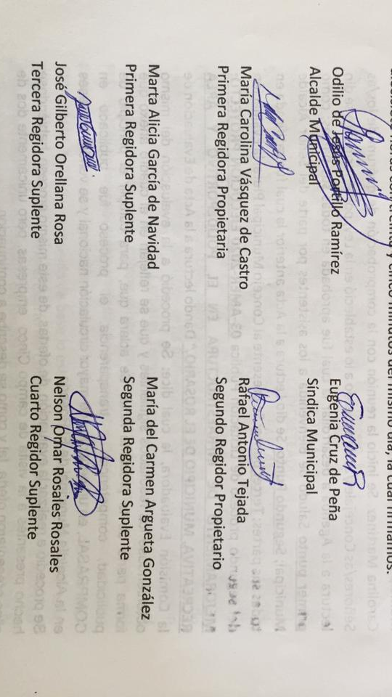
ACUERDO MUNICIPAL NÚMERO SEPTIMO: El Concejo Municipal Plural de El Rosario, CONSIDERANDO: I) Que en la ejecución de los proyectos: a) CONSTRUCCIÓN DE SEGUNDO NIVEL PARA INSTALACIÓN DEL GIMNACION MUNICIPAL, MUNICIPIO DE EL ROSARIO, b) CONCRETEADO DE CALLE AL SITIO, CANTÓN EL CALVARIO MUNICIPIO DE EL ROSARIO, DEPARTAMENTO DE CUSCATLAN, c) PROMOCIÓN Y DESARROLLO DE PROGRAMAS DE MEJORAMIENTO DE AGRICULTORES Y RECUPERACIÓN DE SUELOS DEL MUNICIPIO DE EL ROSARIO, DEPARTAMENTO DE CUSCATLÁN, habrá sobrante de fondos de su ejecución, debido a que por la Modalidad de Ejecución se ha disminuido la inversión de recursos según los valores establecidos en las Carpetas Técnicas correspondientes; II) Que con el objeto de cumplir otros compromisos institucionales siempre con fondos del FODES/75%, se hace necesario trasladar de los proyectos citados en el romano (I) del presente acuerdo, los siguientes valores a la Cuenta del FODES/75% número 200-180-810600-4; III) Que tomando de base lo establecido en el Art. 203 de la Cn, Arts. 3, numeral tercero y 30, numeral cuarto del Código Municipal ACUERDA: I) Autorizar al Tesorero Municipal el traslado de fondos de las siguientes cuentas de proyectos al FODES/75% según detalle: a)CONSTRUCCIÓN DE SEGURO NIVEL PARA INTALACIÓN DE GIMNACION MUNICIPAL, MUNICIPIO DE EL ROSARIO, cuenta corriente número 100-180-700107-8 por el monto de Un mil dólares ($1,000.00); b) CONCRETEADO DE CALLE AL SITIO, CANTÓN EL CALVARIO MUNICIPIO DE EL ROSARIO, DEPARTAMENTO DE CUSCATLAN, cuenta corriente número 100-180-800369-4 con el monto de Un mil dólares ($1,000.00); c) PROMOCIÓN Y DESARROLLO DE PROGRAMAS DE MEJORAMIENTO DE AGRICULTORES Y RECUPERACIÓN DE SUELOS DEL MUNICIPIO DE EL ROSARIO DEPARTAMENTO DE CUSCATLÁN, cuenta corriente número 100-180-810600-4 con el monto de Un mil dólares ($1,000.00), Los fondos transferidos de las cuentas señaladas en el romano I) para la cuenta del FODES/75% serán para cumplir obligaciones de otros proyectos y/o programas establecidos en el presupuesto municipal vigente. Certifíquese y comuníquese donde corresponda para los demás efectos legales consiguientes. //////////
Y no habiendo más que hacer constar se da por terminada la presente acta, a las diecisiete horas con treinta y cinco minutos del mismo día, la cual firmamos:

